Faire des disques de musique sur MCreator

version 1.3.1

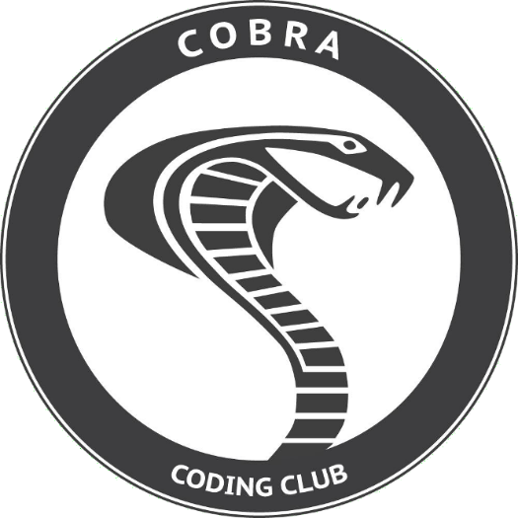



1. Créer un Item de type « Music disc »

Tout d’abord il faut ajouter l’item dans notre Workspace MCreator.

Pour ce faire cliquez sur la croix verte en haut à gauche de votre écran, et choisissez “**Music disc**” parmi la sélection comme indiqué sur la capture d’écran ci-dessous :

Une petite fenêtre apparaît alors pour vous demander de choisir le nom de l’item. **Cette étape est très importante** car c’est à ce moment que le “**Registry name**” de l’item est créé, ce “**Registry name**” permettant **d’identifier l’item** dans minecraft.

(Attention : Vous ne pouvez mettre d’espace dans le nom, utiliser les majuscules pour les noms composés de plusieurs mots)

1. Donner une texture à l’Item

Après avoir choisi le nom, vous vous retrouvez désormais face à cet écran :

Cet écran permet de modifier **l’apparence visuelle** de l’item, mais ici la seule option qui nous intéresse c’est la “**Disc texture**”.

Elle est pour l’instant vide, rectifions cela. Si vous cliquez dessus, l’écran ci-dessous devrait apparaître, vous permettant de **choisir une texture** parmi toute celles que vous avez importé. (Par chance nous les avons déjà toutes pré-importées pour vous)

Choisissez alors parmi les textures de disques fournies, une texture afin de donner une apparence à l’item.

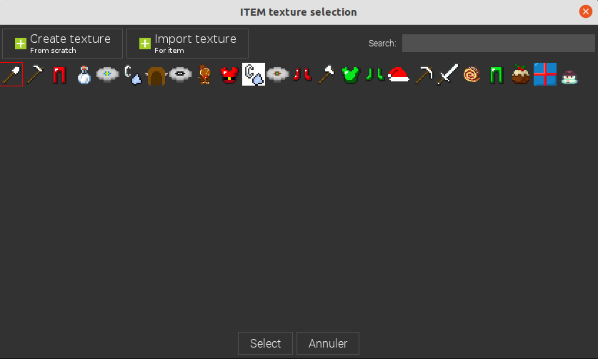

1. Choisir la musique

Une fois la texture choisie, il faut **sélectionner** la **musique** qui sera joué lors de l’insertion du disque dans un Jukebox.

Vous pouvez choisir la musique que vous désirez, mais nous avons déjà préparé 3 musiques spéciales Noël que vous pourrez sélectionner.

Il y a aussi d’autres paramètres que vous êtes libres d’adapter, mais qui n’auront pas d’influence sur le déroulement de l’atelier :

* **Music disc description :** permet d’ajouter une petite description sous le nom du Disc dans l’inventaire
* **Has glowing effect** : rendra le Disc brillant similairement à un item enchanté.

1. The End ?

Maintenant que vous savez comment créer un Item moddé de type “Music disc”, c’est à vous de jouer!

Voici la liste des Items à créer pour recevoir la prochaine énigme et n’oubliez pas de bien respecter les noms des items.

Santagelion

CUSTOM:christmas_music_0



Santavu

CUSTOM:christmas_music_1



Santanight

CUSTOM:christmas_music_2

